UBND TỈNH BÌNH ĐỊNH  SỞ XÂY DỰNG |  | CỘNG HÒA XÃ HỘI CHỦ NGHĨA VIỆT NAM  Độc lập – Tự do – Hạnh phúc  Bình Định, ngày 13 tháng 03 năm 2024

QUY ĐỊNH

QUẢN LÝ THEO ĐỒ ÁN QUY HOẠCH CHI TIẾT XÂY DỰNG TỶ LỆ 1/500

KHU DÂN CƯ – THƯƠNG MẠI – DỊCH VỤ
ĐÔNG BẮC BẰNG CHÂU, PHƯỜNG ĐẬP ĐÁ, THỊ XÃ AN NHƠN

ĐỊA ĐIỂM: KHU VỰC BẰNG CHÂU, PHƯỜNG ĐẬP ĐÁ, THỊ XÃ AN NHƠN
Chủ đầu tư  CÔNG TY TNHH ĐẦU TƯ XÂY DỰNG ĐÔ THỊ A – N BÌNH ĐỊNH  Giám đốc  Nguyễn Đình Nghĩa | Đơn vị tư vấn  CÔNG TY TNHH TƯ VẤN XÂY DỰNG PHƯƠNG VIỆT QUY NHƠN  Giám đốc  Nguyễn Xuân Thạnh
CƠ QUAN THẨM ĐỊNH
SỞ XÂY DỰNG TỈNH BÌNH ĐỊNH

CỘNG HÒA XÃ HỘI CHỦ NGHĨA VIỆT NAM
Độc lập – Tự do – Hạnh phúc
Bình Định, ngày 13 tháng 03 năm 2024

QUY ĐỊNH
Quản lý theo đồ án Quy hoạch chi tiết xây dựng tỷ lệ 1/500
KHU DÂN CƯ – THƯƠNG MẠI – DỊCH VỤ
ĐÔNG BẮC BẰNG CHÂU, PHƯỜNG ĐẬP ĐÁ, THỊ XÃ AN NHƠN
(Ban hành kèm theo Quyết định số 834/QĐ-UBND
ngày 13/03/2024 của UBND tỉnh Bình Định)

Phần I
QUY ĐỊNH CHUNG

Điều 1. Mục tiêu, đối tượng áp dụng, phân công thực hiện
1. Mục tiêu quy định quản lý
a) Quy định này để quản lý quy hoạch, kiến trúc, cảnh quan và hạ tầng kỹ thuật; quản lý đầu tư xây dựng trong phạm vi ranh giới đồ án Quy hoạch chi tiết xây dựng tỷ lệ 1/500 Khu dân cư – Thương mại – Dịch vụ Đông Bắc Bằng Châu, phường Đập Đá, thị xã An Nhơn tại Quyết định số 834/QĐ-UBND ngày 13/03/2024.
b) Làm cơ sở để quản lý xây dựng theo quy hoạch được phê duyệt và xem xét cấp phép xây dựng công trình có liên quan.
2. Đối tượng áp dụng
Quy định này áp dụng đối với các tổ chức, cá nhân trong và ngoài nước có liên quan đến các hoạt động quản lý quy hoạch, kiến trúc, đầu tư, xây dựng công trình, nhà ở, hạ tầng kỹ thuật trong phạm vi ranh giới đồ án Quy hoạch chi tiết xây dựng tỷ lệ 1/500 Khu dân cư – Thương mại – Dịch vụ Đông Bắc Bằng Châu, phường Đập Đá, thị xã An Nhơn phê duyệt tại Quyết định số 834/QĐ-UBND ngày 13/03/2024.
3. Phân công thực hiện
Sở Xây dựng tỉnh Bình Định tham mưu cho UBND tỉnh Bình Định về thực hiện chức năng quản lý Nhà nước đối với mọi hoạt động đầu tư xây dựng kết cấu hạ tầng kỹ thuật; cấp giấy phép xây dựng (GPXD) công trình và nhà ở riêng lẻ và quản lý quy hoạch xây dựng - kiến trúc theo đúng quy hoạch được duyệt và Quy định này; cấp giấy phép quy hoạch (GPQH) đối với các trường hợp phải cấp GPQH.
Điều 2. Tính chất, mục tiêu dự án
- Cụ thể hóa đồ án quy hoạch phân khu đã được phê duyệt; Quy hoạch xây dựng Khu dân cư - Thương mại - Dịch vụ, phường Đập Đá, thị xã An Nhơn đồng bộ, hiện đại về cơ sở hạ tầng kỹ thuật, hệ thống đường giao thông,…hình thành nên khu dân cư đô thị, dịch vụ, thương mại, dân cư liên vùng.
- Làm cơ sở để quản lý quy hoạch, quản lý đầu tư xây dựng theo quy hoạch.
Điều 3. Phạm vi ranh giới, quy mô quy hoạch
1. Phạm vi, ranh giới quy hoạch
- Vị trí, ranh giới lập quy hoạch: Khu vực Bằng Châu, phường Đập Đá, thị xã An Nhơn; có giới cận:
+ Phía Đông giáp: Đường tránh quốc lộ 1A;
+ Phía Tây giáp: Ranh dự án Khu dân cư Đông Bàn Thành 4;
+ Phía Nam giáp: Đất ruộng lúa;
+ Phía Bắc giáp: Ranh dự án Khu đô thị thương mại – dịch vụ phía Nam đường Đô Đốc Bảo.
2. Quy mô quy hoạch
- Quy mô diện tích: 103.640m² (10,36 ha).
- Quy mô dân số: khoảng 1.500 người.
Điều 4. Quy định chức năng sử dụng đất và nguyên tắc kiểm soát không gian kiến trúc cảnh quan
1. Quy hoạch chức năng sử dụng đất
- Căn cứ vào đồ án Quy hoạch chi tiết xây dựng tỷ lệ 1/500 Khu dân cư – Thương mại – Dịch vụ Đông Bắc Bằng Châu, phường Đập Đá, thị xã An Nhơn đã được UBND tỉnh phê duyệt; khu quy hoạch được phân thành các khu chức năng như sau:
BẢNG CƠ CẤU SỬ DỤNG ĐẤT
Stt | Thành phần đất | Ký  hiệu | Diện tích (m²) | Tỷ lệ  (%)
I | Đất nhà ở | ODT | 33.136,1 | 31,97
1.1 | Đất ở xây dựng nhà liên kế (278 lô) | LK | 26.508,9
1.2 | Đất ở xây dựng nhà ở xã hội | NOXH | 6.627,2
II | Đất thương mại dịch vụ | TMD | 10.276,1 | 9,92
III | Đất cây xanh sử dụng công cộng | DKV | 4.023,6 | 3,88
IV | Đất hạ tầng kỹ thuật | HTKT | 56.204,2 | 54,23
4.1 | Đất giao thông |  | 47.356,4 | 45,69
4.2 | Đất bãi đỗ xe | BDX | 2.619,0
4.3 | Đất hành lang mương thoát nước |  | 661,3
4.4 | Đất hạ tầng kỹ thuật khác |  | 5.567,5
 | Đất hàng lang bảo vệ an toàn kết cấu hạ tầng giao thông đường bộ QL1 |  | 3.774,2
 | Đất hành lang an toàn tuyến điện 110KV |  | 1.793,3
Tổng cộng |  |  | 103.640,0 | 100,00

2. Nguyên tắc kiểm soát không gian kiến trúc cảnh quan
- Tính chất khu quy hoạch là khu dân cư mật độ cao, kiến trúc chủ đạo là nhà ở liên kế từ 1-3 tầng, tạo thành các khu nhà ở.
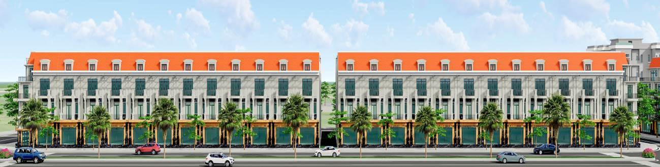
Hình 1. Kiến trúc chủ đạo của dự án là nhà phố liền kề.
- Khai thác tính chất các công trình thương mại vị trí phía Đông Bắc của dự án hình thành các dãy phố - khu phố thương mại làm công trình điểm nhấn.
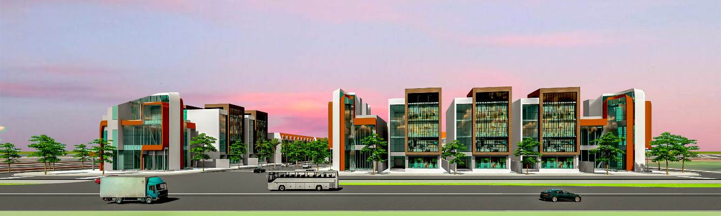
Hình 2. Công trình thương mại dịch vụ tại khu đất TMD-02 và TMD-03.
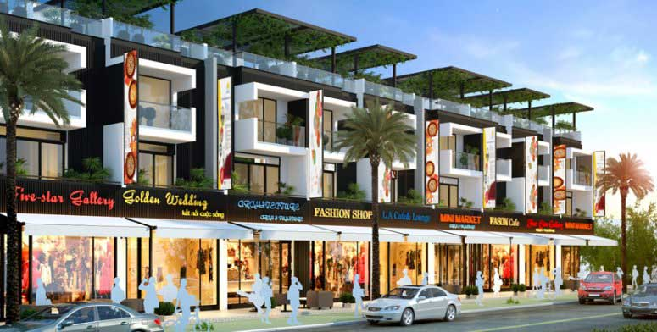
Hình 3. Nhà thương mại liên kế tại khu đất TMD-01.1 và TMD-01.2.
- Tính chất dự án không có công trình kiến trúc đặc trưng hay quy mô cao lớn để làm điểm nhấn cho dự án, nên tập trung tổ chức cảnh quan khu công viên trung tâm làm điểm nhấn cho dự án.
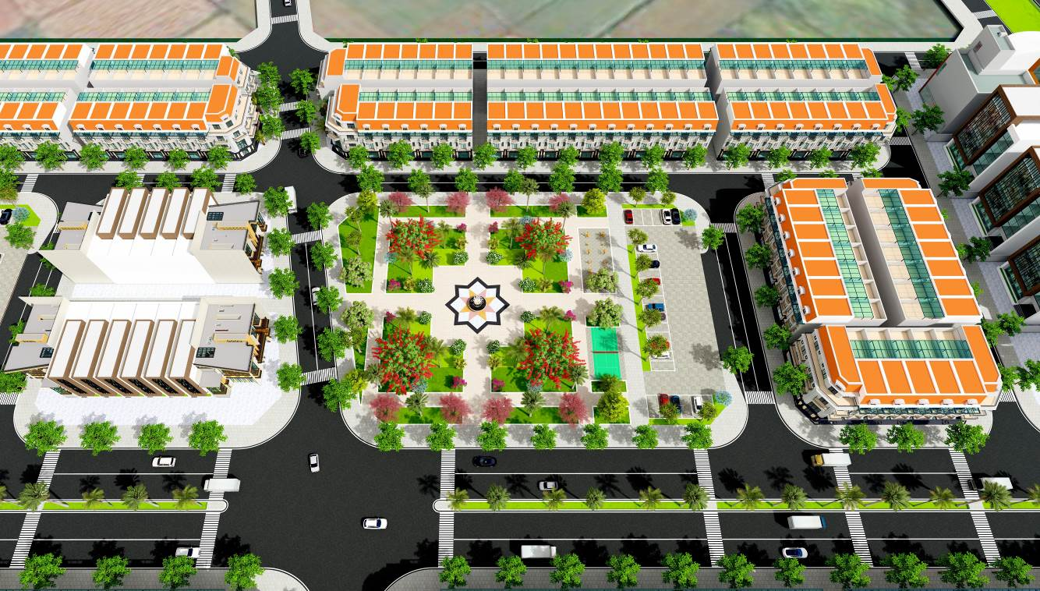
Hình 4. Công viên cây xanh – điểm nhấn cảnh quan của dự án.
- Hình thức kiến trúc công trình hiện đại, sử dụng màu sắc tươi sáng có tính định hướng thẩm mỹ cao. Khuyến khích xây dựng các công trình có các hình thức kiến trúc đặc sắc, lạ mắt, kiến trúc xanh tại các vị trí nút giao, cửa ngõ đô thị.
- Tổ chức không gian kiến cảnh quan liên kết phù hợp với cảnh quan các dự án lân cận và cảnh quan các khu vực hiện trạng xung quanh dự án.
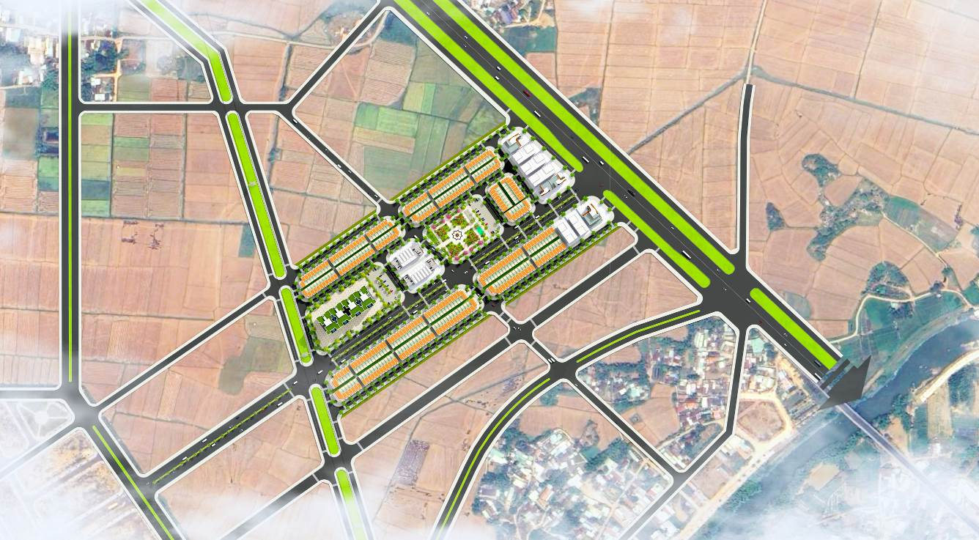
Hình 5. Phối cảnh tổng thể dự án.
Điều 5. Quy định về xây dựng hệ thống hạ tầng kỹ thuật đô thị
1. Chuẩn bị kỹ thuật:
a) Quy hoạch san nền:
- Cao độ san nền được thiết kế theo cao độ tuyến đường tránh Quốc lộ 1A và cao độ các dự án lân cận, hướng dốc san nền từ Nam ra Bắc, cao độ quy hoạch điểm cao nhất +9,80m điểm thấp nhất +9,50m.
b) Quy hoạch thoát nước mặt:
- Thoát nước bên ngoài: Bố trí tuyến các tuyến cống hộp (6,0x2,0)m, 2x(2,0x2,0)m, các tuyến mương bê tông 0,8m dọc chân taluy để thu nước từ lưu vực phía Tây thoát về phía Đông đường tránh Quốc lộ 1A.
- Thoát nước nội bộ: Hệ thống thoát nước mưa cho dự án thiết kế tự chảy và thoát riêng với hệ thống thoát nước thải. Dọc theo các tuyến đường nội bộ, bố trí tuyến cống BTLT D600 - D1000 để thu gom nước mưa, đấu nối vào các tuyến cống thoát nước chính.
2. Giao thông:
- Giao thông đối ngoại: Phía Đông Bắc đấu nối với đường tránh Quốc lộ 1A bằng tuyến đường có lộ giới 35,0m (5,0m-11,5m-2,0-11,5m-5,0m).
- Giao thông nội bộ: Quy hoạch các tuyến đường nội bộ, lộ giới 14m (6,0m-8,0m); 14m (3,0m-7,0m-4,0m); 15m (4,0m-7,0m-4,0m); 16m (4,0m-8,0m-4,0m); 17m (4,0m-9,0m-4,0m) đấu nối với trục giao thông chính. Đối với tuyến đường ĐS2 lộ giới 14m (3,0m-7,0m-4,0m) và đường ĐS7 lộ giới 15m (4,0m-7,0m-4,0m) trong giai đoạn này thực hiện đầu tư 1 bên vỉa hè 4,0m, mặt đường 7,0m, phần còn lại sẽ bố trí mái taluy; khi triển khai các dự án sau sẽ đồng bộ lộ giới theo quy hoạch phân khu, quy hoạch chi tiết được duyệt.
3. Cấp nước:
- Tổng nhu cầu cấp nước cho khu quy hoạch khoảng 370 m³/ngày đêm.
- Nguồn nước: Bố trí đường ống chờ đấu nối với đường ống cấp nước trên tuyến đường tránh Quốc lộ 1A ở phía Đông Bắc khu quy hoạch.
- Cấp nước chữa cháy: Đường ống cấp nước chữa cháy thiết kế riêng với đường ống cấp nước sinh hoạt. Họng cứu hỏa bố trí nổi dọc theo các tuyến đường, tuân thủ theo các quy định về PCCC.
4. Cấp điện:
- Nguồn cấp cho khu quy hoạch lấy từ lưới điện 22kV hiện trạng ở phía Đông khu quy hoạch.
- Tổng nhu cầu dùng điện cho toàn khu quy hoạch khoảng 1.800kVA. Xây hệ thống cấp điện và chiếu sáng đi ngầm.
5. Thông tin liên lạc:
- Xây dựng hệ thống đường ống đi ngầm và các hố kỹ thuật dọc theo vỉa hè của lô đất để chờ đấu nối với đường dây tín hiệu của các mạng thông tin sau này.
6. Vệ sinh môi trường:
- Thoát nước thải: Tổng lưu lượng nước thải của dự án 245 m³/ngày đêm. Hệ thống thoát nước thải sinh hoạt thiết kế riêng với hệ thống thoát nước mưa. Tuyến cống đi trên vỉa hè, thu gom nước thải đã xử lý bằng bể tự hoại tại các các hộ gia đình, công trình và tự chảy về công trình xử lý tạm đặt trong khu cây xanh. Về lâu dài đấu nối với đường ống thoát nước thải 1/2000 đưa về nhà máy xử lí nước thải của thị xã.
- Quản lý chất thải rắn: Tổng khối lượng chất thải rắn 1,35 tấn/ngày đêm. Chất thải rắn được thu gom, xử lý theo quy định của UBND thị xã An Nhơn.

Phần II
QUY ĐỊNH CỤ THỂ
Điều 6. Các chỉ tiêu kinh tế kỹ thuật cụ thể cho từng khu chức năng, từng ô phố:
BẢNG QUY ĐỊNH QUẢN LÝ QUY HOẠCH - KIẾN TRÚC
Stt | Loại đất | Ký hiệu | Diện tích  (m²) | MĐXD tối đa  (%) | Tầng cao xây dựng | Hệ số SDĐ tối đa | Khoảng lùi chỉ giới xây dựng  (được thể hiện cụ thể trong bản vẽ quy hoạch chỉ giới xây dựng)
1 | Đất nhà ở | ODT | 33.136,1
1.1 | Đất nhà ở liền kề (278 lô) | LK | 26.508,9
 |  | LK-01 | 5.038,5 | 84-94 | 3 | 2,5-2,8 | Mặt trước trùng với CGĐĐ.  Mặt sau lùi tối thiểu 1,5m so với biên lô đất.
 |  | LK-02 | 4.716,1 | 75-94 | 3 | 2,3-2,8
 |  | LK-03 | 2.399,0 | 83-94 | 3 | 2,5-2,8 | Mặt trước trùng với CGĐĐ.  Mặt sau lùi tối thiểu 2m so với biên lô đất.
 |  | LK-04 | 9.278,9 | 67-94 | 3 | 2,0-2,8
 |  | LK-05 | 5.076,4 | 69-94 | 3 | 2,1-2,8
1.2 | Đất nhà ở xã hội | NOXH | 6.627,2 |  |  |  | Lùi 6m so với CGĐĐ. (MĐXD tối đa, HS SDĐ tối đa tuân thủ theo quy định, quy chuẩn hiện hành)
2 | Đất thương mại | TMD | 10.276,1
 |  | TMD - 01.1 | 1.327,5 | 60 | 3 | 1,8 | Mặt trước trùng với CGĐĐ.  Mặt sau trùng với biên lô đất.
 |  | TMD - 01.2 | 1.507,9 | 60 | 3 | 1,8 | Mặt trước trùng với CGĐĐ.  Mặt sau trùng với biên lô đất.
 |  | TMD - 02 | 4.627,2 | 54-60 | 4 | 2,2-2,4 | Lùi tối thiểu 6m so với CGĐĐ giáp đường lộ giới >16m.  Lùi tối thiểu 4m so với CGĐĐ giáp đường lộ giới ≤16m.  Lùi tối thiểu 2m so với biên lô đất.
 |  | TMD - 03 | 2.813,5 | 60 | 4 | 2,4
3 | Đất cây xanh sử dụng công cộng | DKV | 4.023,6 | 5 | 1 | 0,05 | CGXD trùng với CGĐĐ và biên lô đất
4 | Đất hạ tầng kỹ thuật | HTKT | 56.204,2
4.1 | Đất giao thông |  | 47.356,4
4.2 | Đất bãi đỗ xe | BDX | 2.619,0
 |  | BDX 01 | 1.515,5
 |  | BDX 02 | 1.103,5
4.3 | Đất hành lang mương thoát nước |  | 661,3
4.4 | Đất hạ tầng kỹ thuật khác |  | 5.567,5
 | Đất hàng lang bảo vệ an toàn kết cấu hạ tầng giao thông đường bộ QL1 |  | 3.774,2
 | Đất hành lang an toàn tuyến điện 110KV |  | 1.793,3
Điều 7. Quy định quản lý xây dựng
1. Đất nhà ở liền kề
Quy định về mật độ xây dựng, tầng cao xây dựng, hệ số sử dụng đất tối đa cho từng lô đất:
BẢNG THỐNG KÊ CHI TIẾT LÔ NHÀ Ở LIỀN KỀ
Lô số | Kích thước lô  (m) | Diện tích lô  (m²) | Tổng  số  lô | Tổng diện tích  (m²) | Các chỉ tiêu quy hoạch
 |  |  |  |  | Tầng cao  xây dựng | MĐXD tối đa  (%) | Hệ số  SDĐ tối đa
ODT - LK01
1 | Lô góc | 119,4 | 1 | 119,4 | 3 | 86 | 2,6
2-29 | 5 X 16 | 80,0 | 28 | 2.240,0 | 3 | 91 | 2,7
30 | Lô góc | 103,7 | 1 | 103,7 | 3 | 88 | 2,6
31 | Lô góc | 131,1 | 1 | 131,1 | 3 | 84 | 2,5
32 | 6 X 16 | 96,0 | 1 | 96,0 | 3 | 94 | 2,8
33-60 | 5 X 16 | 80,0 | 28 | 2.240,0 | 3 | 91 | 2,7
61 | Lô góc | 108,3 | 1 | 108,3 | 3 | 88 | 2,6
Tổng cộng |  |  | 61 | 5.038,5 | 3 | 84-94 | 2,5-2,8
ODT - LK02
1 | Lô góc | 125,9 | 1 | 125,9 | 3 | 85 | 2,5
2 | 6 X 16 | 96,0 | 1 | 96,0 | 3 | 94 | 2,8
3-28 | 5 X 16 | 80,0 | 26 | 2.080,0 | 3 | 91 | 2,7
29 | Lô góc | 80,0 | 1 | 80,0 | 3 | 90 | 2,7
30 | Lô góc | 80,0 | 1 | 80,0 | 3 | 90 | 2,7
31-56 | 5 X 16 | 80,0 | 26 | 2.080,0 | 3 | 91 | 2,7
57 | Lô góc | 174,2 | 1 | 174,2 | 3 | 75 | 2,3
Tổng cộng |  |  | 57 | 4.716,1 | 3 | 75-94 | 2,3-2,8
ODT - LK03
1 | Lô góc | 116,0 | 1 | 116,0 | 3 | 87 | 2,6
2 | 4,8 X 20 | 96,0 | 1 | 96,0 | 3 | 94 | 2,8
3-8 | 5 X 20 | 100,0 | 6 | 600,0 | 3 | 90 | 2,7
9 | Lô góc | 137,5 | 1 | 137,5 | 3 | 83 | 2,5
10-14 | 5 X 20 | 100,0 | 5 | 500,0 | 3 | 90 | 2,7
15 | Lô góc | 137,5 | 1 | 137,5 | 3 | 83 | 2,5
16-21 | 5 X 20 | 100,0 | 6 | 600,0 | 3 | 90 | 2,7
22 | 4,8 X 20 | 96,0 | 1 | 96,0 | 3 | 94 | 2,8
23 | Lô góc | 116,0 | 1 | 116,0 | 3 | 87 | 2,6
Tổng cộng |  |  | 23 | 2.399,0 | 3 | 83-94 | 2,5-2,8
ODT - LK04
1 | Lô góc | 211,1 | 1 | 211,1 | 3 | 69 | 2,1
2-42 | 5 X 20 | 100,0 | 41 | 4.100,0 | 3 | 90 | 2,7
43 | Lô góc | 229,2 | 1 | 229,2 | 3 | 67 | 2,0
44 | Lô góc | 210,8 | 1 | 210,8 | 3 | 69 | 2,1
45 | 4,8 X 20 | 96,0 | 1 | 96,0 | 3 | 94 | 2,8
46-87 | 5 X 20 | 100,0 | 42 | 4.200,0 | 3 | 90 | 2,7
88 | Lô góc | 231,8 | 1 | 231,8 | 3 | 67 | 2,0
Tổng cộng |  |  | 88 | 9.278,9 | 3 | 67-94 | 2,0-2,8
ODT - LK05
1 | Lô góc | 173,8 | 1 | 173,8 | 3 | 75 | 2,3
2-47 | 5 X 20 | 100,0 | 46 | 4.600,0 | 3 | 90 | 2,7
48 | 4,8 X 20 | 96,0 | 1 | 96,0 | 3 | 94 | 2,8
49 | Lô góc | 206,6 | 1 | 206,6 | 3 | 69 | 2,1
Tổng cộng |  |  | 49 | 5.076,4 | 3 | 69-94 | 2,1-2,8
TỔNG CỘNG |  |  | 278 | 26.508,9
- Quy định về cote chiều cao tầng:
+ Chiều cao tầng 1: 4,2m.
+ Chiều cao tầng 2 - 3: 3,8m.
+ Chiều cao tầng tum: 3m.
- Cote xây dựng nền nhà cao 0,2m so với cote vỉa hè.
- Tầng tum mái không được xây dựng >30% diện tích sàn tầng liền dưới.
- Đối với trường hợp nhà xây dựng có tầng lửng thì tầng lửng không tính vào số tầng của công trình khi diện tích sàn xây dựng tầng lửng không quá 65% diện tích sàn tầng liền dưới và cao độ sàn tầng 2 là 5,8m so với cao độ nền xây dựng.
- Từ độ cao 3,5m (tính từ cote vỉa hè): Ban công, mái đón, xê-nô hay các bộ phận khác của nhà được vươn ra ngoài chỉ giới đường đỏ theo quy định như sau:
+ Vươn ra ngoài chỉ giới đường đỏ tối đa 1,2m đối với nhà có mặt hướng về đường: ĐS1,ĐS2, ĐS3, ĐS4, ĐS6, ĐS7, ĐS8, ĐS10.
+ Vươn ra ngoài chỉ giới đường đỏ tối đa 1,4m đối với nhà có mặt hướng về đường: ĐS5, ĐS12.
- Trên phần vươn ra của ban công được phép xây dựng phòng kín (phòng lồi) với các điều kiện sau:
+ Nhà có 1 cạnh giáp đường: Chiều rộng phòng kín <=60% chiều rộng công
trình mặt tiếp giáp đường.
+ Nhà có nhiều cạnh tiếp giáp đường: Chiều rộng phòng kín mỗi cạnh tiếp giáp <=60% chiều rộng cạnh tiếp giáp đường.
+ Không được xây dựng công trình vệ sinh trong phòng lồi.
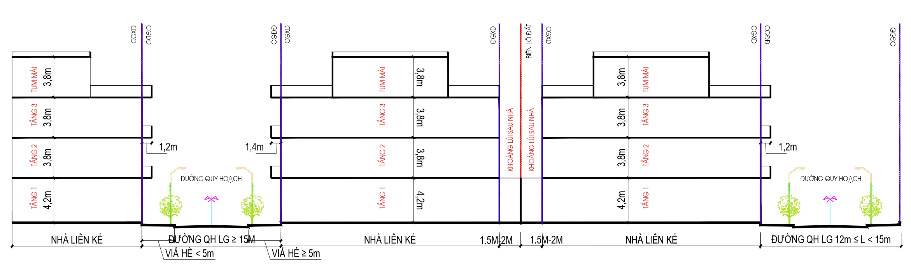
Mặt cắt điển hình quy định quản lý xây dựng đối với các nhà liên kế phố
- Mặt sau của các lô nhà ở đối lưng nhau có chiều dài <18m thì phải có khoảng lùi phía sau nhà tối thiểu 1,5m so với biên lô đất; đối với các lô nhà ở đối lưng nhau có chiều dài ≥18m thì phải có khoảng lùi phía sau nhà tối thiểu 2m.
- Mặt sau của 2 dãy nhà đối lưng nhau được phép mở cửa đi, cửa sổ, cửa thông gió. Ranh giới mặt sau của lô đất được phép xây dựng tường kín cao trên 2m.
- Mái đón, xê-nô không được sử dụng làm ban công, bày chậu cảnh hoặc các vật thể kiến trúc khác. Ban công được phép vươn ra ngoài chỉ giới đường đỏ theo quy định nhưng không được tạo thành buồng phòng hoặc logia.
- Các bộ phận ngầm dưới đất của nhà không được vượt quá chỉ giới đường đỏ hoặc biên lô đất (kể cả phần móng).
1.2. Mật độ xây dựng: từ 67% đến 94% theo diện tích từng lô đất.
1.3. Hệ số sử dụng đất: 2,0 lần đến 2,8 lần theo diện tích từng lô đất.
1.4. Tầng cao xây dựng: 03 tầng.
1.5. Chỉ giới xây dựng: Mặt sau của các lô nhà ở đối lưng nhau có chiều dài <18m thì phải có khoảng lùi phía sau nhà tối thiểu 1,5m so với biên lô đất; đối với các lô nhà ở đối lưng nhau có chiều dài ≥18m thì phải có khoảng lùi phía sau nhà tối thiểu 2m.
2. Đất nhà ở xã hội:
- Các chỉ tiêu quy hoạch về mật độ xây dựng, tầng cao xây dựng và hệ số sử dụng đất sẽ được xem xét cụ thể trong bước triển khai dự án nhà ở xã hội, đảm bảo tuân thủ theo quy định tại QCVN 01:2021/BXD và các quy hoạch cấp trên có liên quan được phê duyệt.
- Chỉ giới xây dựng: Lùi vào tối thiểu 6m so với ranh khu đất.
3. Đất thương mại:
Quy định về mật độ xây dựng, tầng cao xây dựng, hệ số sử dụng đất tối đa cho từng lô đất:
BẢNG THỐNG KÊ CHI TIẾT LÔ THƯƠNG MẠI - DỊCH VỤ
Lô số | Kích thước lô  (m) | Diện tích lô  (m²) | Tổng  số  lô | Tổng diện tích  (m²) | Các chỉ tiêu quy hoạch
 |  |  |  |  | Tầng cao  xây dựng | MĐXD  (%) | Hệ số  SDĐ  tối đa
TMD - 01.1
1 | Lô góc | 272,5 | 1 | 272,5 | 3 | 60,0 | 1,8
2-6 | 5 X 28,5 | 142,5 | 5 | 712,5 | 3 | 60,0 | 1,8
7 | Lô góc | 342,5 | 1 | 342,5 | 3 | 60,0 | 1,8
Tổng cộng |  |  | 7 | 1.327,5 | 3 | 60,0 | 1,8
TMD - 01.2
1 | Lô góc | 272,5 | 1 | 272,5 | 3 | 60,0 | 1,8
2-7 | 5 X 28,5 | 142,5 | 6 | 855,0 | 3 | 60,0 | 1,8
8 | Lô góc | 380,4 | 1 | 380,4 | 3 | 60,0 | 1,8
Tổng cộng |  |  | 8 | 1.507,9 | 3 | 60,0 | 1,8
TMD - 02
1 | Lô góc | 847,5 | 1 | 847,5 | 4 | 59,6 | 2,4
2 | (20,41; 20) X (37,44; 41,52) | 789,6 | 1 | 789,6 | 4 | 60,0 | 2,4
3 | (20,41; 20) X (41,52; 45,6) | 871,1 | 1 | 871,1 | 4 | 60,0 | 2,4
4 | (20,41; 20) X (45,6; 49,68) | 952,7 | 1 | 952,7 | 4 | 60,0 | 2,4
5 | Lô góc | 1.166,3 | 1 | 1.166,3 | 4 | 54,9 | 2,2
Tổng cộng |  |  | 5 | 4.627,2 | 4 | 54-60 | 2,2-2,4
TMD - 03
1-2 | 20 X 40 | 800,0 | 2 | 1.600,0 | 4 | 60,0 | 2,4
3 | Lô góc | 1.213,5 | 1 | 1.213,5 | 4 | 60,0 | 2,4
Tổng cộng |  |  | 3 | 2.813,5 | 4 | 60,0 | 2,4
TỔNG CỘNG |  |  | 23 | 10.276,1
- Tổng số lô đất thương mại dịch vụ: 23 lô (trong đó, đất xây dựng nhà thương mại liền kề tại khu đất có ký hiệu TMD-01.1 và TMD-01.2 gồm 15 lô).
- Mật độ xây dựng: từ 54% đến 60% theo diện tích từng lô đất
- Tầng cao xây dựng: 03 tầng (đối với các lô đất thương mại dịch vụ có ký hiệu TMD-01.1 và TMD-01.2); 04 tầng (đối với lô đất thương mại dịch vụ có ký hiệu TMD-02 và TMD-03).
- Hệ số sử dụng đất: 1,8 lần (đối với các lô đất thương mại dịch vụ có ký hiệu TMD-01.1 và TMD-01.2); 2,2 - 2,4 lần (đối với lô đất thương mại dịch vụ có ký hiệu TMD-02 và TMD-03).
- Chỉ giới xây dựng:
+ Đối với lô đất thương mại dịch vụ có ký hiệu TMD-01.1 và TMD-01.2: Mặt trước trùng với chỉ giới đường đỏ các tuyến đường tiếp giáp; mặt sau trùng với cạnh biên của thửa đất; các mặt bên còn lại trùng với các cạnh biên của thửa đất.
+ Đối với lô đất thương mại dịch vụ có ký hiệu TMD-02 và TMD-03: Lùi vào tối thiểu 6m so với chỉ giới đường đỏ các tuyến đường tiếp giáp có lộ giới >16m; lùi vào tối thiểu 4m so với chỉ giới đường đỏ các tuyến đường tiếp giáp có lộ giới ≤16m và các mặt bên còn lại lùi vào tối thiểu 2m so với cạnh biên của thửa đất.
4. Đất công viên, cây xanh, hạ tầng kỹ thuật đầu mối (trạm XLNT):
- Cây xanh sử dụng công cộng: Mật độ xây dựng tối đa 5%; tầng cao xây dựng: 01 tầng; chỉ giới xây dựng trùng với chỉ giới đường đỏ.
Điều 8. Kiểm soát không gian kiến trúc
1. Mỹ quan:
- Hình thức kiến trúc: Khuyến khích xây dựng công trình có hình thức hiện đại, hình khối đơn giản. Các công trình tại các giao lộ khuyến khích kết hợp với các hình thức kiến trúc xanh, kiến trúc lạ mắt để các tạo điểm nhấn cho khu quy hoạch.
- Màu sắc: Khuyến khích sử dụng những màu sắc tươi sáng.
- Các trang thiết bị phụ trợ (máy lạnh, bồn chứa nước,…) phải được thiết kế đặt để, che chắn cho phù hợp, không được để lộn xộn, làm mất mỹ quan đô thị.
- Bố trí bảng hiệu, bảng quảng cáo:
+ Bảng hiệu ngang ở mặt tiền: Cạnh dưới của bảng được bố trí bằng mép dầm dưới của từng tầng, cao tối đa bằng mép trên của lan can tay vịn tầng liền trên, chiều ngang rộng bằng chiều ngang của nhà và không được nhô ra khỏi ban công quá 15cm.
+ Bảng hiệu đứng ở mặt tiền: Bố trí với độ cao bằng tầng 2 đến tầng 3 của nhà.
+ Được sử dụng diện tích mặt tiền tầng 1 để bố trí bảng hiệu, bảng quảng cáo.
+ Trong trường hợp bố trí bảng hiệu, bảng quảng cáo bên hông nhà đối với các lô góc phải được thực hiện theo đúng quy định hiện hành của Nhà nước về xây dựng, lắp đặt công trình quảng cáo.
+ Không được bố trí bảng hiệu, bảng quảng cáo ở tầng tum mái.
+ Cấm đặt để bảng hiệu, bảng quảng cáo trên vỉa hè, lòng đường.
+ Cấm sử dụng bảng hiệu, bảng quảng cáo bằng hình thức mái hiên di động.
2. Quan hệ với các công trình bên cạnh:
- Không bộ phận nào của ngôi nhà, kể cả thiết bị phụ trợ (máy lạnh, bồn nước), đường ống, phần ngầm dưới đất vượt quá ranh giới sử dụng đất.
- Không được xả nước mưa, nước thải các loại (cả nước ngưng tụ máy lạnh), khí bụi, khí thải sang nhà bên cạnh.
3. Các quy định khác:
- Miệng xả ống khói, ống thông hơi không được hướng ra đường phố.
- An toàn điện: Các công trình, nhà ở phải bảo đảm quy định khoảng cách hành lang an toàn lưới điện (nếu có).
- An toàn giao thông:
+ Các công trình kiến trúc tại các điểm giao nhau của các tuyến giao thông phải bảo đảm không được che chắn, cơi nới, đặt để vật, bảng hiệu, bảng quảng cáo cản trở tầm nhìn, đảm bảo an toàn, thuận tiện cho người tham gia giao thông.
+ Trồng cây xanh không được làm hạn chế tầm nhìn, che khuất các biển báo hiệu, tín hiệu giao thông.
- Phòng cháy chữa cháy (PCCC): Các công trình thuộc danh mục phải lập hồ sơ thiết kế PCCC phải thực hiện theo quy định của Luật PCCC và các quy định có liên quan.
Phần III
TỔ CHỨC THỰC HIỆN
Điều 9. Phân công trách nhiệm
1. Chủ đầu tư (Công ty TNHH đầu tư xây dựng đô thị A – N Bình Định) có trách nhiệm phối hợp với các cơ quan liên quan công bố công khai đồ án quy hoạch, đưa mốc giới quy hoạch ra thực địa; gửi hồ sơ quy hoạch được duyệt cho Sở Xây dựng, UBND thị xã An Nhơn, UBND phường Đập Đá để lưu trữ, quản lý hồ sơ theo quy định.
2. Các tổ chức, cá nhân đầu tư xây dựng và quản lý không gian kiến trúc cảnh quan, sử dụng đất trong phạm vi đồ án quy hoạch phải tuân thủ đồ án quy hoạch được duyệt và các nội dung trong Quy định này.
3. UBND phường Đập Đá chịu trách nhiệm quản lý việc xây dựng của chủ đầu tư tại khu vực theo ranh giới quy hoạch được duyệt. Trong quá trình quản lý, có các vấn đề vướng mắc gửi báo cáo về Sở Xây dựng để tổng hợp, báo cáo UBND tỉnh xem xét quyết định trước khi thực hiện.
4. Trước khi thực hiện các thủ tục liên quan về đấu giá, chứng nhận quyền sử dụng đất, chủ đầu tư và các cơ quan liên quan phải công bố các chỉ tiêu quy hoạch kiến trúc và nội dung Quy định này để các tổ chức, cá nhân sử dụng đất biết trước khi thực hiện.
5. Hồ sơ đồ án quy hoạch và Quy định này được lưu trữ tại Sở Xây dựng, UBND thị xã An Nhơn, UBND phường Đập Đá và các tổ chức có liên quan.
Điều 10. Quản lý mốc giới theo quy hoạch
1. Chủ đầu tư (Công ty TNHH đầu tư xây dựng đô thị A – N Bình Định) phối hợp với UBND phường Đập Đá, chịu trách nhiệm quản lý các mốc giới quy hoạch nằm trong phạm vi địa giới hành chính do mình quản lý. Hàng năm tổ chức kiểm tra, bổ sung, khôi phục các mốc giới bị mất hoặc sai lệch so với hồ sơ cắm mốc giới được phê duyệt.
2. UBND phường Đập Đá có trách nhiệm bảo vệ mốc giới ngoài thực địa, tổ chức tuyên truyền, vận động nhân dân tham gia bảo vệ, quản lý mốc giới tại địa phương; trường hợp mốc giới bị xê dịch, hư hỏng phải kịp thời báo cáo bằng văn bản về Sở Xây dựng để có kế hoạch khôi phục lại.
Điều 11. Các nội dung khác về quản lý quy hoạch, kiến trúc và xây dựng
1. Các nội dung khác về quản lý quy hoạch, kiến trúc và xây dựng không có trong Quy định này được thực hiện theo các Luật, các Nghị định, các Thông tư hướng dẫn thực hiện và các văn bản quy phạm pháp luật hiện hành có liên quan.
2. Trong quá trình thực hiện, nếu có các vướng mắc phát sinh; các tổ chức, cá nhân liên quan phản ánh về Sở Xây dựng tổng hợp, báo cáo đề xuất UBND tỉnh xem xét, quyết định./.

